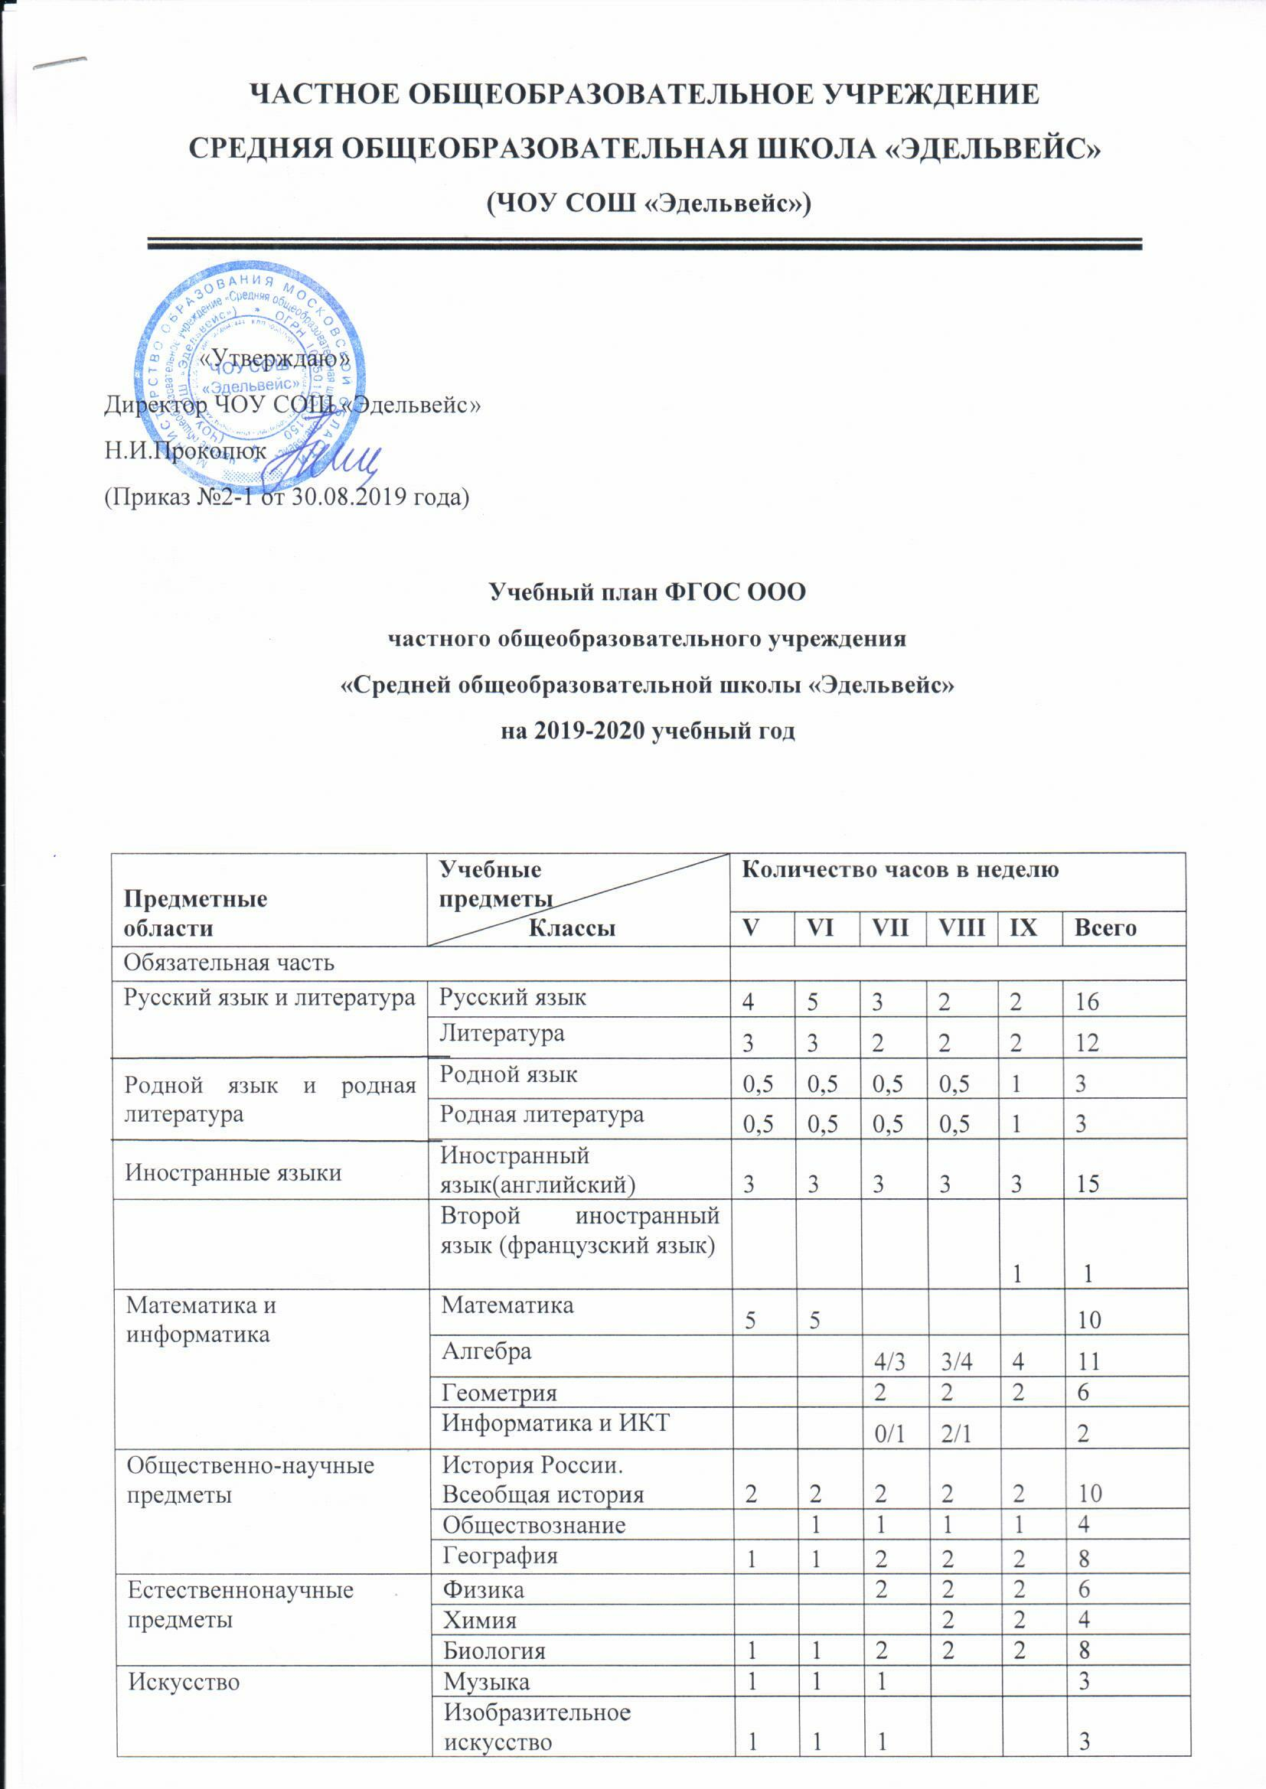
 | МХК |  |  |  |  | 1 | 1
Технология | Технология | 2 | 2 | 2 |  |  | 6
 | Информатика и ИКТ |  |  |  |  | 1 | 1
Физическая культура и Основы безопасности жизнедеятельности | Основы безопасности жизнедеятельности |  |  |  | 1 |  | 1
 | Физическая культура | 3 | 3 | 3 | 3 | 3 | 15
Основы духовно-нравственной культуры народов России | Основы духовно-нравственной культуры народов России | 1 |  |  |  |  | 1
Итого |  | 28 | 29 | 31 | 30 | 32 | 150
Часть, формируемая участниками образовательных отношений

Русский язык |  | 1 | 1 | 1 | 1 |  | 4
Практикум «Решение нестандартных задач» |  |  |  |  | 1 |  | 1
Элективный курс «Родное Подмосковье» |  |  |  |  | 1 |  | 1
Элективный курс «Профессиональное самоопределение» |  |  |  |  |  | 1 | 1
Максимально допустимая недельная нагрузка |  | 29 | 30 | 32 | 33 | 33 | 157

